**BUKU PANDUAN PENGGUNAAN APLIKASI**

***COMPUTERIZED ADAPTIVE TEST* (CAT)**



**PENGEMBANGAN *COMPUTERIZED ADAPTIVE TES* (CAT) SEBAGAI ALAT EVALUASI PADA MATERI GETARAN, GELOMBANG DAN BUNYI**

oleh

Husnul Khotimah

4201416047

**JURUSAN FISIKA**

**FAKULTAS MATEMATIKA DAN ILMU PENGETAHUAN ALAM**

**UNIVERSITAS NEGERI SEMARANG**

**2019**

**DAFTAR ISI**

1. PENDAHULUAN 3

2. PANDUAN PENGGUNAAN ADMIN 3

2.1 Halaman Login 3

2.2 Halaman *Dashboard* 4

*2.2.1* *Daftar Menu Navigasi* 5

*2.2.2* *Menu keluar admin, full screen* dan Tutorial penggunaan 6

2.3 Halaman List Soal 6

*2.3.1* *Tambah Soal* 7

2.4 Halaman Topik Soal 9

2.5 Halaman List Tes 9

2.6 Halaman List Peserta 10

*2.6.1* *Tambah Data Peserta* 11

2.7 Halaman Hasil Tes 12

2.8 Halaman Assets 16

2.9 Halaman Pengaturan 17

3. PANDUAN PENGGUNAAN PESERTA 18

3.1 Halaman Dashboard 18

3.2 Halaman Daftar Tes 19

*3.2.1* *Riwayat Soal* 22

3.3 Tutorial Penggunaan 22

**BUKU PANDUAN PENGGUNAAN APLIKASI CAT**

1. **PENDAHULUAN**

*Computerized Adaptive Test* (CAT) adalah suatu alat evaluasi berbasis komputer yang lebih maju dari PBT maupun CBT. CAT merupakan program yang menyediakan butir soal menyesuaikan dengan tingkat kemampuan peserta tes. Proses penyajian soal ini dilakukan berulang sampai tingkat kesalahan estimasi atau *SE*  yang telah ditentukan terpenuhi.

Menurut Jingyu Liu (2007) pada buku Samsul Hadi (2013) menyatakan CAT menyajikan soal dimana tingkat kesukaran menyesuaikan dengan tingkat kemampuan peserta tes, maka soal yang disajikan oleh CAT akan lebih pendek 50% dari soal yang disajikan PPT dengan ketelitian yang sama atau lebih baik. Dengan demikian, penggunaan CAT akan efisien dalam hal waktu yang diperlukan untuk mengadministrasi tes dan lebih hemat biaya untuk penyusunan butir-butir soal. CAT yang dikembangkan ini memilih tingakat 1 Parameter dengan melihat tingkat kesukaran soal.

1. **PANDUAN PENGGUNAAN ADMIN**
   1. **Halaman Login**

Tampilan utama setelah mengakses alamat website <http://aplikasi-cat.my.id/> adalah halaman login. Halaman login berfungsi sebagai validasi pengguna website ini. Untuk login bagi admin, pengguna harus memasukkan username dan password lalu klik submit. Apabila username dan password benar, maka secara otomatis akan diizinkan masuk oleh sistem admin. Apabila username dan password salah, maka sistem tidak mengizinkan untuk masuk. Begitu pula untuk Peserta, Peserta harus memasukkan username dan Password yang benar agak bisa mengakses halaman selanjutnya untuk peserta tes.

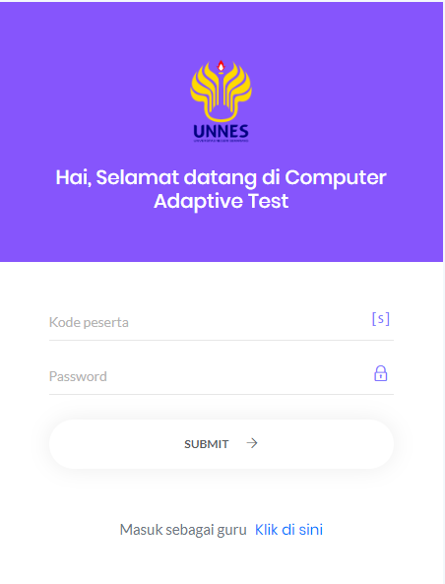

* 1. **Halaman *Dashboard***

Pengguna sebagai admin akan ditampilkan halaman *Dashboard* setelah admin berhasil login. Halaman *Dashboard* adalah pusat kontrol panel *berplatform* yang berfungsi untuk mengatur semua kegiatan di sebuah situs web. *Dashboard* akan menampilkan perkembangan total peserta, total tes dan total soal pada sistem admin.

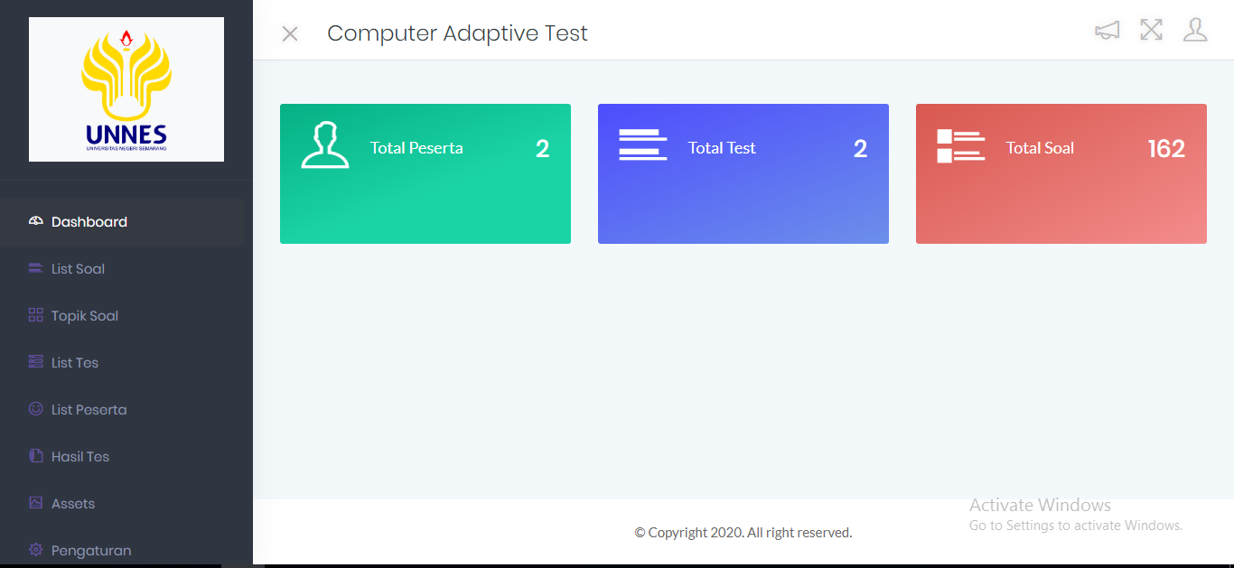

* + 1. ***Daftar Menu Navigasi***

Pada tampilan akan disajikan daftar menu navigasi sebelah kiri layar. Daftar menu navigasi akan menampilkan tombol D*ashboard*, List Soal, Topik Soal, List Tes, List Peserta, Hasil Tes, Assets dan Pengaturan. Navigasi juga menampilkan logo UNNES sebagai Universitas tempat menimba ilmu pembuat aplikasi. Menu navigasi juga terdapat ikon silang yang merupakan tombol *close* untuk menu navigasi

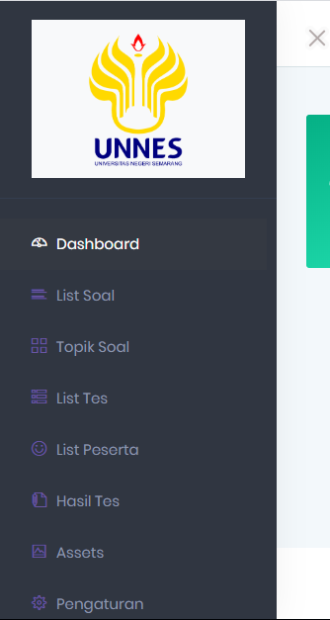

* + 1. ***Menu keluar admin, full screen* dan Tutorial penggunaan**

Pada tombol pojok kanan atas terdapat dua tombol. Ikon yang berbentuk orang akan menampilkan menu keluar aplikasi untuk admin. Untuk tombol silang akan menampilkan *full screen* dari website. Untuk ikon terompet merupakan tombol tutorial penggunaan *website*.

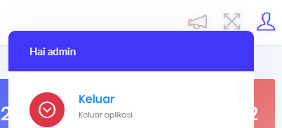

* 1. **Halaman List Soal**

Halaman List Soal adalah halaman untuk menambahkan soal dan menampilkan soal yang telah dimasukkan pada sistem. Terdapat Sebaran soal terhadap tingkat kesulitan soal dengan rentang +3 sampai -3. Dengan adanya sebaran sistem, admin dapat melihat persebaran kesukaran soal pada paket soal.

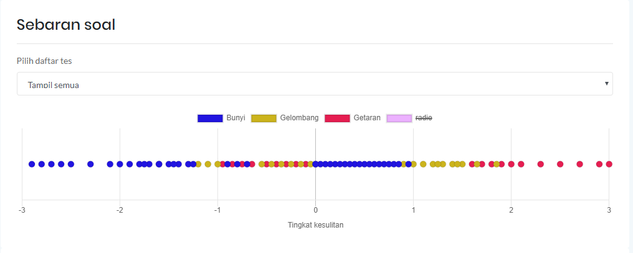

Pada tampilan list soal terdapat tombol tambah soal untuk menambahkan soal. Halaman list soal terdapat tabel yang menampilkan soal yang telah dimasukkan pada sistem. Soal yang telah dimasukkan di sistem dapat di Edit, Hapus dan dilihat Detail nya pada kolom Aksi.

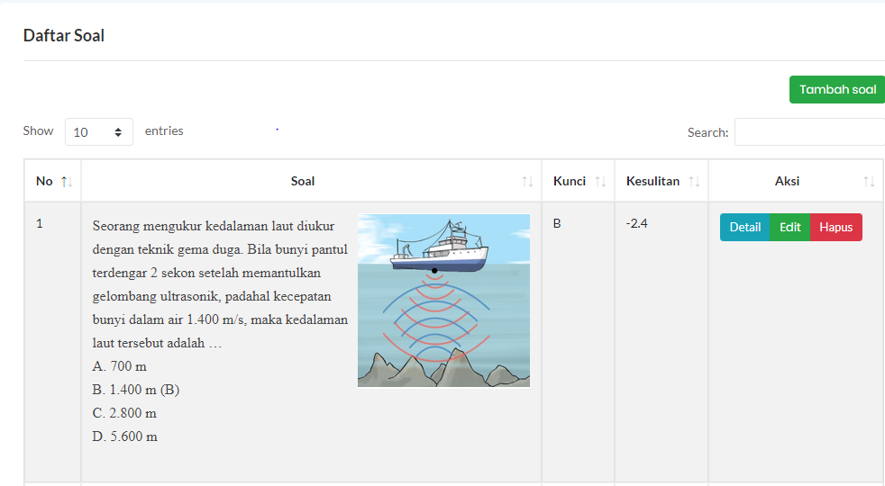

Tabel list soal menampilkan nomor soal, Soal, Kunci, Kesulitan dan Aksi. Untuk menampilkan soal, admin juga bisa memilih berapa soal yang ingin ditampilkan pada pilihan *show* yang ada diatas tabel. Di bawah tombol tambah soal terdapat kolom Search untuk mencari soal yang diinginkan pada tabel list soal.

* + 1. ***Tambah Soal***

Pada halaman tambah soal akan menampilkan Kategori Tes, Soal, Kunci jawaban, Tingkat kesukaran dan Topik Soal. Pada Kolom kategori tes pengguna akan memilih kategori soal yang akan dimasukkan. Pada kolom soal pengguna akan memasukkan soal yang akan ditampilkan pada peserta. Pada Topik Soal pengguna akan memilih topik soal yang dimasukkan.

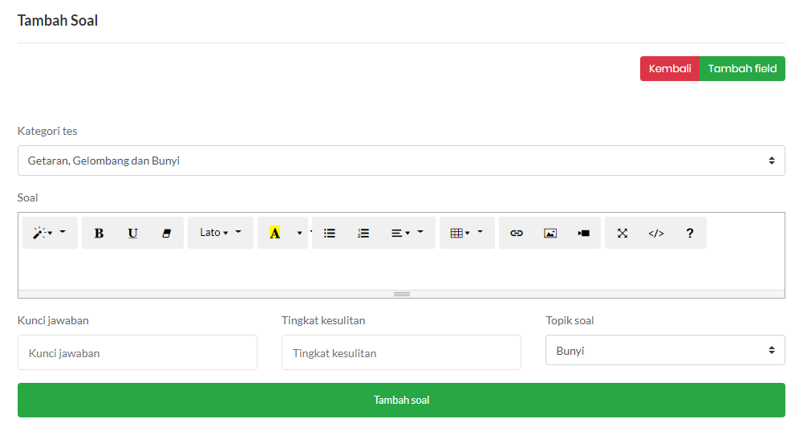

Dalam kolom soal terdapat variasi ikon-ikon untuk mengedit soal yang diinginkan. Pada sistem ini dapat menampilkan soal variasi pilihan ganda untuk satu jawaban benar. Pada sistem dapat menampilkan pilihan ganda sampai *option* E. Supaya pilihan dapat dipilih peserta, sistem telah diatur agar pilihan yang dimasukkan pada soal berhuruf Kapital, berikut tampilan soal yang benar untuk sistem :

Frekuensi bunyi yang dapat didengar jangkrik adalah …

A. Ultrasonik

B. Infrasonik

C. Audiosonik

D. Supersonik

Pada kolom Kunci Jawaban, admin akan mengisi kunci jawaban pada soal dengan huruf kapital. Kolom tingkat kesukaran admin akan memasukkan tingkat kesukaran pada soal setelah soal tersebut di analisis. Apabila admin ingin menambahkan soal lagi, admin dapat memilih tombol Tambah *Field*. Setelah soal selesai dimasukkan maka pilih tambah soal, maka sistem akan otomatis menyimpan soal.

* 1. **Halaman Topik Soal**

Halaman Topik Soal akan ditampilkan topik-topik soal yang akan dimasukkan ke Tes. Untuk menambahkan topik soal maka pilih tombol Tambah topik soal. Setelah memilih tombol Tambah topik soal, masukkan nama Topik soal yang diinginkan lalu simpan. Tujuan dari Topik soal ini agar admin mengetahui topik soal apa saja yang dikerjakan oleh siswa.

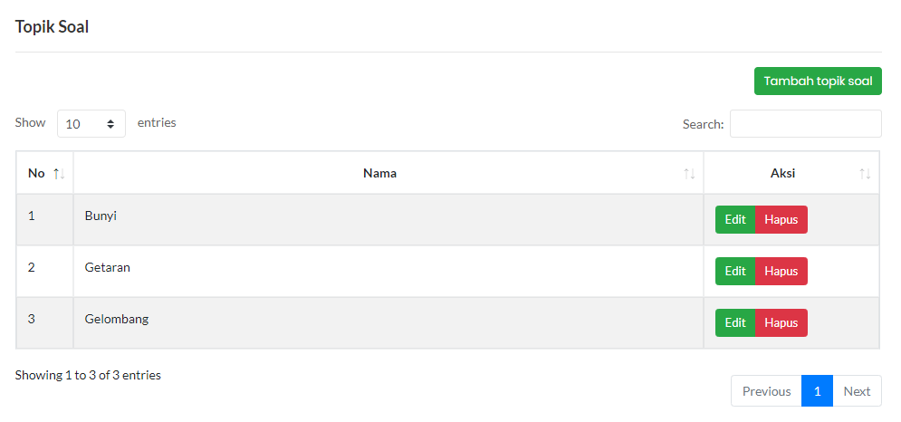

* 1. **Halaman List Tes**

Halaman List Tes akan ditampilkan tabel Daftar Tes. Pada tabel Daftar tes terdapat Nomor tes, Nama tes, Durasi per soal dan Aksi. Pada kolom aksi terdapat tombol Edit dan Hapus untuk masing-masing tes.

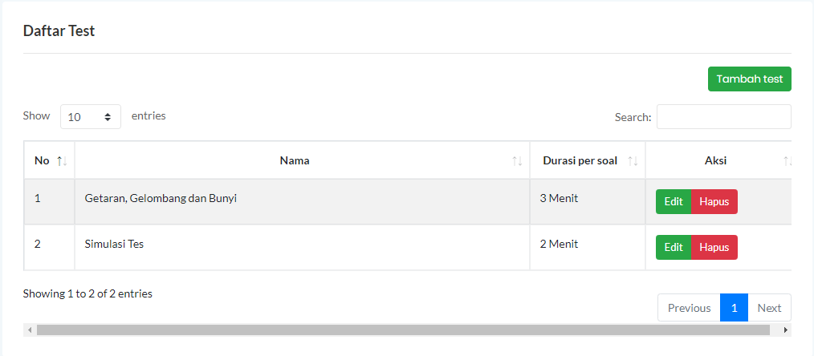

Tombol Tambah Test akan menampilkan tampilan Tambah data. Tampilan tambah data terdapat kolom Nama Test dan Waktu per soal dalam menit.

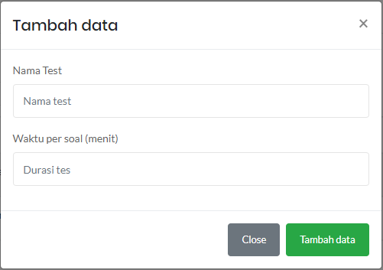

* 1. **Halaman List Peserta**

Halaman List Peserta menampilkan tabel Daftar Peserta. Tabel Daftar Peserta terdapat nomor, Nama Peserta, Nomor Peserta dan Aksi. Pada kolom Aksi terdapat tombol Edit dan Hapus untuk peserta.

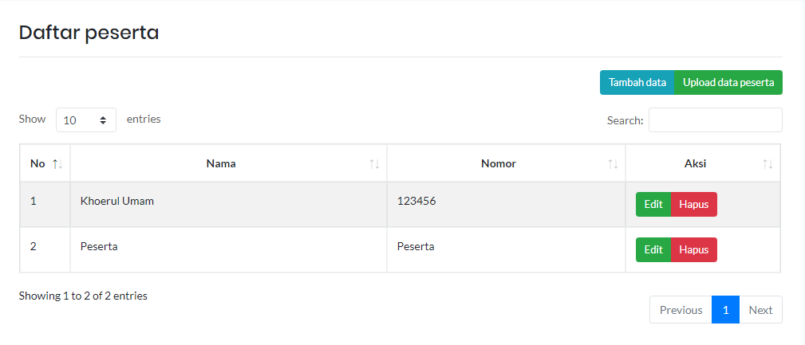

* + 1. ***Tambah Data Peserta***

Untuk menambahkan peserta dapat memilih tombol Tambah Data. Pada kolom Tambah data peserta dapat menambahkan Nama Peserta, Nomor Peserta dan Password.

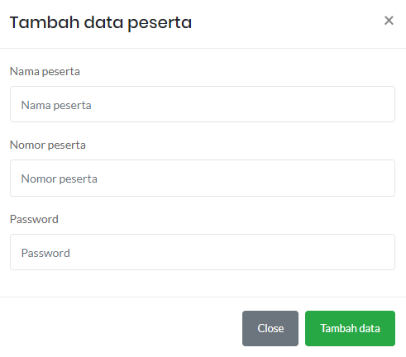

Untuk menambahkan peserta dalam jumlah banyak, dapat memilih tombol Upload Data Peserta. Di sini file yang harus dimasukkan adalah bentuk excel. Kolom yang harus ada dalam excel harus terdapat Nomor, Nama Peserta, Nomor Peserta dan Password.

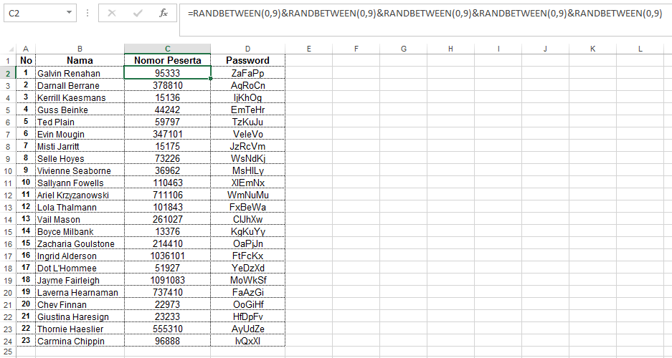

* 1. **Halaman Hasil Tes**

Halaman Hasil Tes akan menampilkan tabel yang merupakan hasil tes setiap Peserta yang telah mengerjakan tes. Pada tabel hasil tes terdapat kolom nomor, Nama Peserta, Nomor Peserta dan Aksi. Pada kolom Aksi terdapat tombol Detail dimana terdapat hasil tes masing-masing peserta.

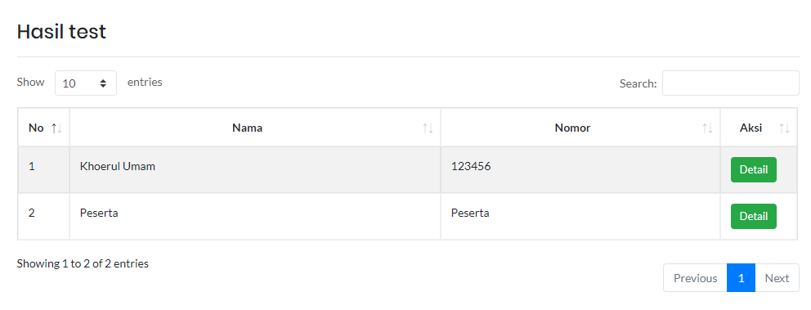

Tombol Aksi akan menampilkan Riwayat tes yang telah dikerjakan oleh peserta. Pada riwayat tes akan menampilkan jenis tes yang dikerjakan serta waktu peserta mengerjakan tes tersebut.

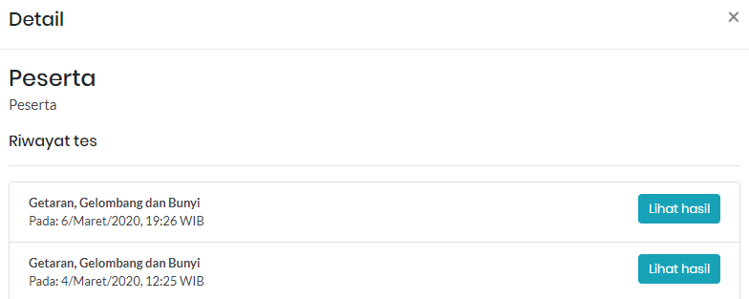

Tombol Lihat Hasil akan menampilkan hasil tes peserta. Riwayat hasil peserta akan ditampilkan dengan bentuk tabel dan grafik. Terdapat tombol cetak untuk mengunduh atau mencetak hasil tes dan tombol kembali untuk ke halaman sebelumnya. Dan terdapat tombol Riwayat soal yang menampilkan riwayat soal yang telah dikerjakan oleh siswa.

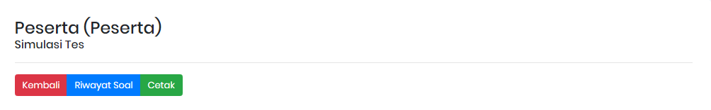

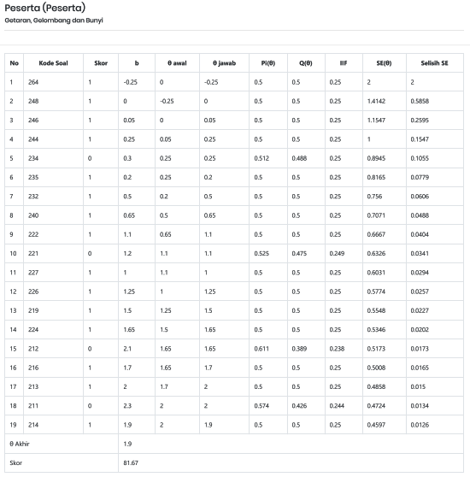

Tabel akan menampilkan riwayat peserta mengerjakan tes. dalam tabel terdapat perhitungan-perhitungan yang dihitung dengan persamaan sebagai berikut

Keterangan :

: tingkat kemampuan tes

: indeks daya pembeda butir ke-I (a = 1)

: indeks kesukaran butir ke-i

: indeks tebakan semu butir ke-I (c = 0)

: faktor penskalaan yang bernilai 1,7.

: Probabilitas menjawab benar

: Probabilitas menjawab salah

: Fungsi Informasi

: Standar error

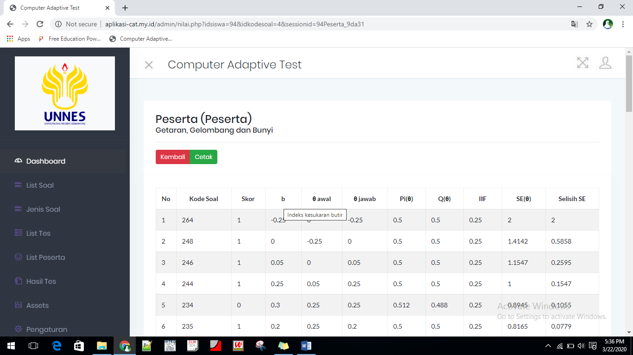

Untuk mengetahui keterangan pada aplikasi, maka admin dapat mengarahkan kursor pada simbol yang diinginkan, maka akan muncul keterangan pada simbol tersebut.

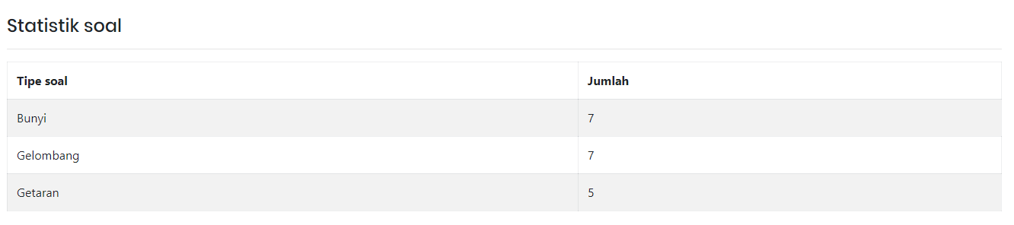

Selain tabel perhitungan, terdapat tabel statistik soal yang terdapat pada aplikasi, tujuan adanya tabel ini agar admin mengetahui soal yang telah dikerjakan oleh peserta ujian.

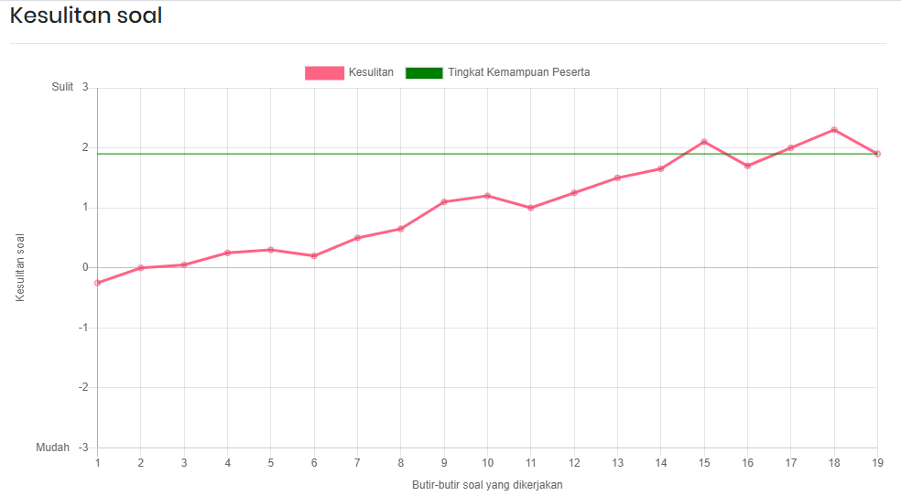

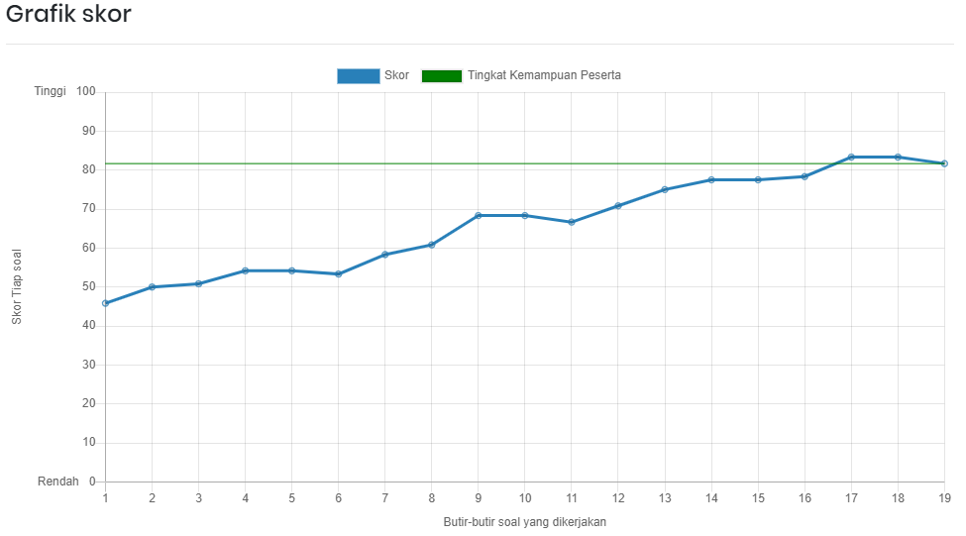

Terdapat pula grafik kesulitan soal dan grafik skor. Grafik kesulitan terhadap nomor soal menggambarkan siswa telah mengerjakan soal-soal yang dapat digambarkan dengan grafik soal yang memiliki kesulitan tertentu. sedangkan grafik skor menggambarkan peningkatan atau penurunan skor yang telah didapat oleh siswa.

Apabila kursor diarahkan pada titik tertentu maka akan ditampilkan tingkat kesulitan atau skor dan topik soal yang dikerjakan pada soal ke-i. sedangkan garis lurus yang tertera pada grafik menunjukkan kemampuan siswa sebenarnya.

* 1. **Halaman Assets**

Halaman Assets bertujuan untuk menambahkan aset-aset gambar. Gambar ini akan ditampilkan pada soal yang akan dikerjakan oleh siswa. Dengan mengunggah gambar maka gambar pasti akan tertampil pada soal peserta. Pada tabel asset terdapat nomor, Nama file, Format dan Aksi.

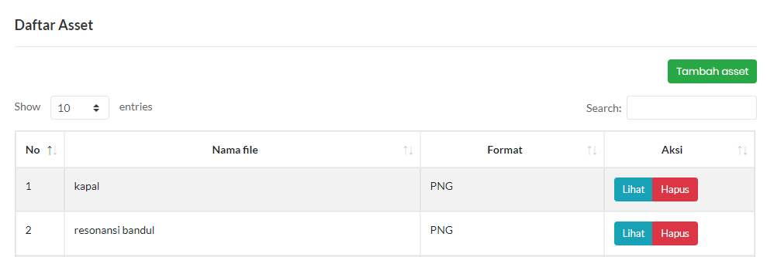

Pada kolom Aksi terdapat tombol Lihat dan Hapus. Tombol Aksi akan menampilkan Detail Asset yang berupa Gambar dan Link Gambar. Link Gambar dapat di *Copy* untuk ditempel di link di gambar soal.

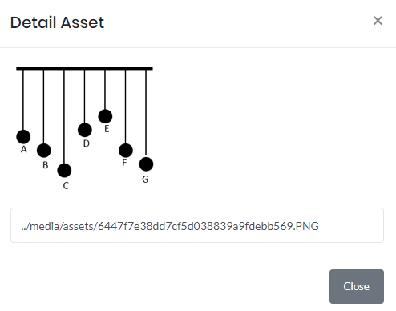

* 1. **Halaman Pengaturan**

Halaman Pengaturan menampilkan Pengaturan, Ganti Password dan Tambahkan Guru Baru. Ganti Password untuk penggantian Password Admin. Tambahkan guru untuk menambahkan Guru Baru sebagai pengakses admin yang baru.

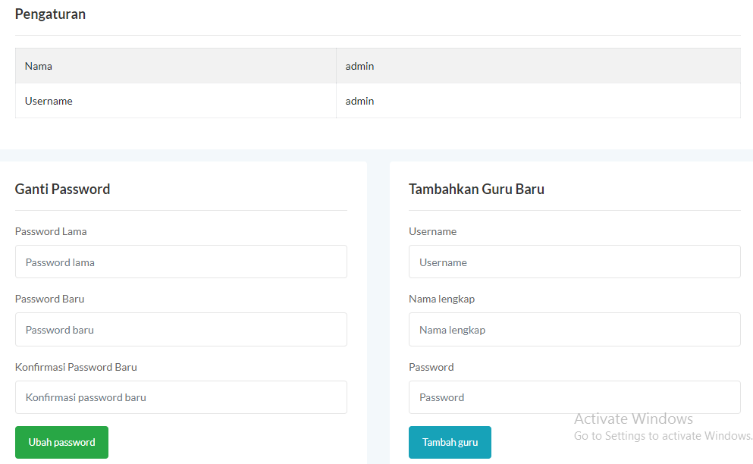

1. **PANDUAN PENGGUNAAN PESERTA**
   1. **Halaman Dashboard**

Pengguna sebagai Peserta akan ditampilkan halaman *Dashboard* setelah Peserta berhasil login. Halaman *Dashboard* adalah pusat kontrol panel *berplatform* yang berfungsi untuk mengatur semua kegiatan di sebuah situs web. Menu Navigasi terdapat pilihan *Dashboard* dan Daftar Tes.

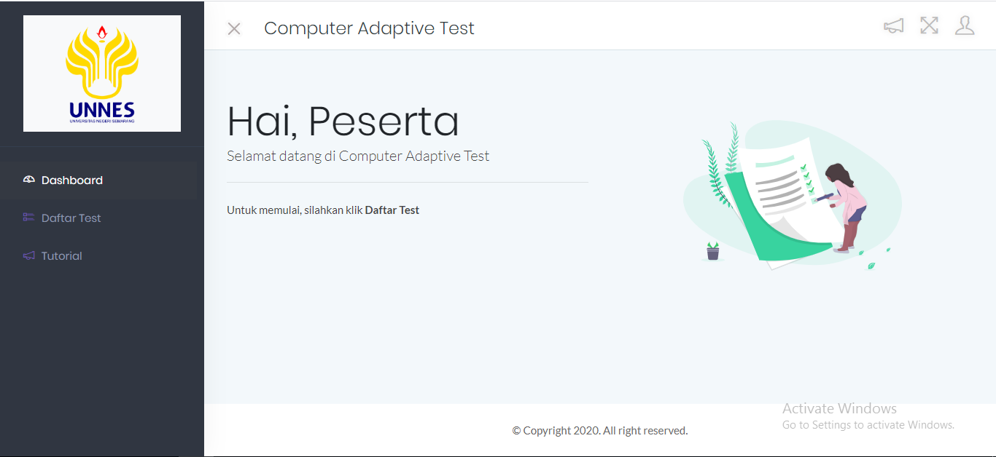

* 1. **Halaman Daftar Tes**

Halaman Daftar Tes akan menampilkan tabel daftar tes yang bisa dikerjakan oleh peserta tes. Peserta dapat memilih tes yang akan dikerjakan dengan memilih tombol Kerjakan di kolom Aksi.

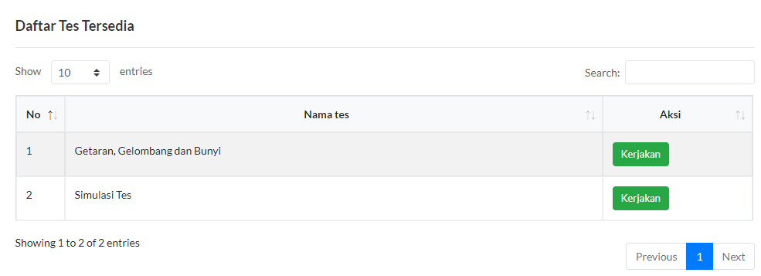

Peserta akan ditampilkan keterangan tes Sebelum mengerjakan tes. Apabila siswa sudah siap untuk mengerjakan tes maka klik Kerjakan. Lalu siswa akan mengerjakan soal yang tersedia.

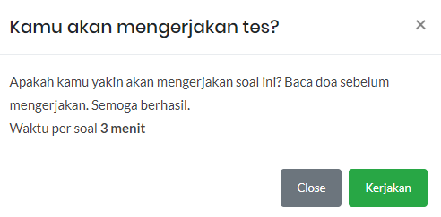

Siswa akan disediakan waktu tertentu untuk mengerjakan waktu per soal tes. waktu tersebut ditampilkan di sebelah kiri layar dan soal akan ditampilkan disebelah kanan layar. Setelah siswa memilih jawaban maka klik Selanjutnya, siswa akan mendapatkan soal yang baru. Siswa mendapatkan soal yang lebih sukar dari sebelumnya apabila sebelumnya siswa menjawab soal dengan benar. Apabila siswa mengerjakan soal sebelumnya salah maka soal selanjutnya akan mendapatkan soal yang lebih mudah dari soal sebelumnya.

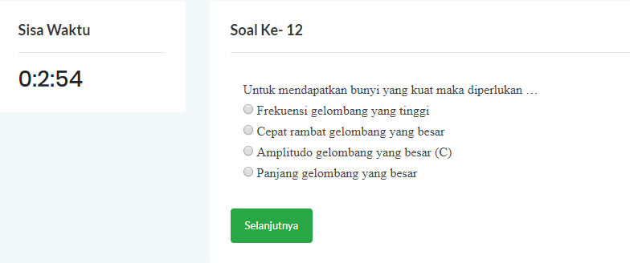

Sistem akan memberikan soal kepada peserta sampai aturan pemberhentian tercapai. Setelah selesai mengerjakan suatu tes maka akan muncul keterangan “Test telah selesai. Silahkan klik tombol selanjutnya.”

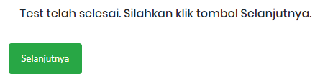

Setelah memilih tombol selanjutnya maka peserta akan mengetahui hasil tes tersebut. Halaman ini terdapat grafik kesulitan soal, grafik skor, skor dan statistik soal.

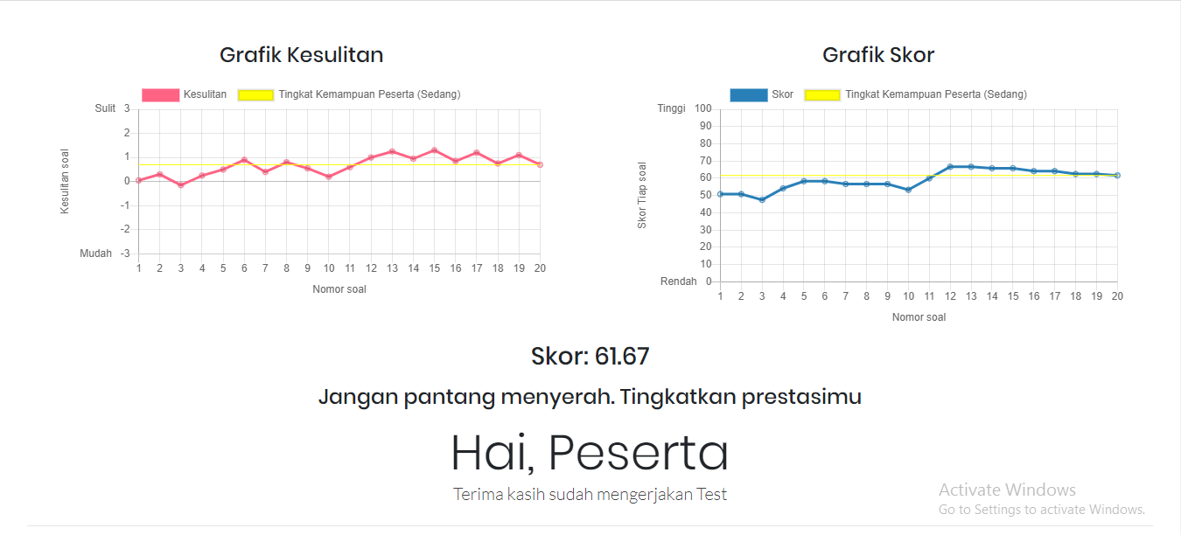

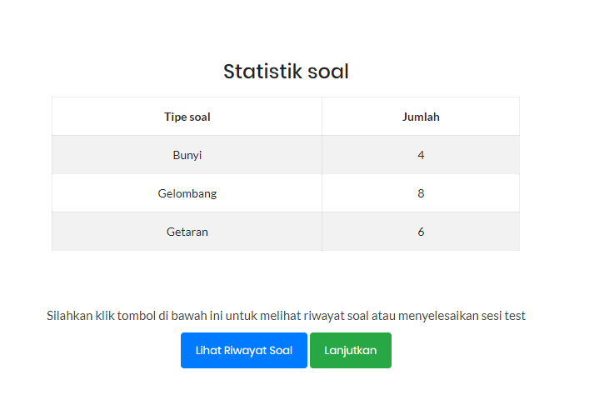

Pada grafik kesulitan soal ataupun grafik skor apabila kita mengarahkan kursor pada titik-titik tersebut maka akan menampilkan kesulitan atau skor dan topik soal yang dikerjakan pada soal ke-i. Untuk garis hitam merupakan tingkat kemampuan siswa.

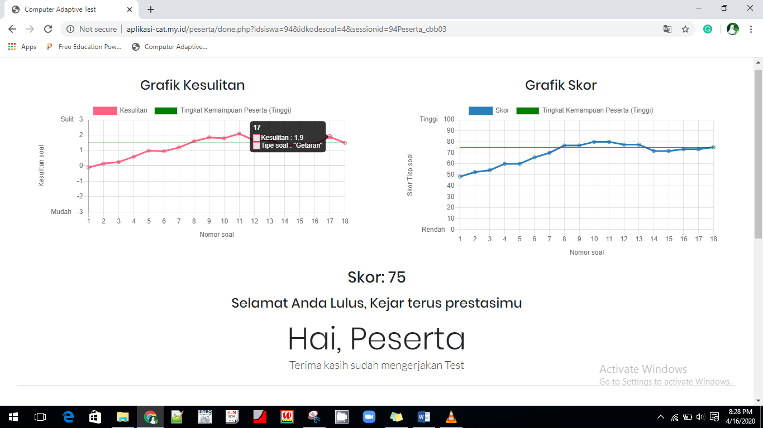

* + 1. ***Riwayat Tes***

Riwayat Tes adalah halaman yang menampilkan riwayat soal yang telah dikerjakan oleh siswa. Halaman ini menampilkan soal, jawaban benar dan jawaban salah dari siswa. Halaman riwayat soal ini dapat di lihat setelah siswa selesai mengerjakan tes dan memilih tombol Lihat Riwayat soal

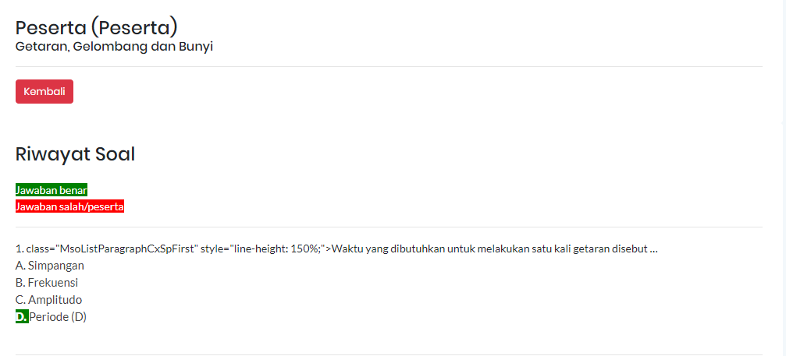

* 1. **Tutorial Penggunaan**

Tutorial penggunaan bertujuan untuk memberi bimbingan penggunaan kepada Guru dan Peserta tes. Tutorial penggunaan web ini menjelaskan Materi Tes, Fitur Tes Adaptif, Bentuk Tes, Output, Langkah Mengerjakan dan Video Tutorial. Di halaman ini Peserta tes atau guru dapat mencetak Tutorial penggunaan dengan memilih tombol cetak.

